|  |  |  |
| --- | --- | --- |
| КОМИТЕТ  РЕСПУБЛИКИ ТАТАРСТАН  ПО ОХРАНЕ ОБЪЕКТОВ КУЛЬТУРНОГО НАСЛЕДИЯ | 250px-Coat_of_Arms_of_Tatarstan | ТАТАРСТАН РЕСПУБЛИКАСЫНЫӉ МӘДӘНИ МИРАС ОБЪЕКТЛАРЫН САКЛАУ КОМИТЕТЫ |

**ПРИКАЗ БОЕРЫК**

|  |  |  |  |
| --- | --- | --- | --- |
|  |  | № |  |

г. Казань

Об утверждении границ территории объекта культурного наследия регионального значения «Комплекс», XIX в., расположенного по адресу: Республика Татарстан, Арский муниципальный район, Старокырлайское сельское поселение, д. Казылино, ул. Победы, д. 11

В соответствии с Федеральным законом от 25 июня 2002 года № 73-ФЗ   
«Об объектах культурного наследия (памятниках истории и культуры) народов Российской Федерации», Законом Республики Татарстан от 1 апреля 2005 года № 60-ЗРТ «Об объектах культурного наследия в Республике Татарстан»,   
в целях сохранения и государственной охраны объектов культурного наследия регионального значения и их территорий, как объектов градостроительной деятельности особого регулирования, п р и к а з ы в а ю:

1. Утвердить границы территории объекта культурного наследия регионального значения «Комплекс», XIX в., расположенного по адресу: Республика Татарстан, Арский муниципальный район, Старокырлайское сельское поселение,   
   д. Казылино, ул. Победы, д. 11, согласно приложению к настоящему приказу.

2. Отделу учета объектов культурного наследия и градостроительной деятельности обеспечить внесение сведений о границах территории объекта культурного наследия регионального значения «Комплекс», XIX в., расположенного   
по адресу: Республика Татарстан, Арский муниципальный район, Старокырлайское сельское поселение, д. Казылино, ул. Победы, д. 11, в единый государственный реестр объектов культурного наследия (памятников истории и культуры) народов Российской Федерации и в Единый государственный реестр недвижимости.

3. Контроль за исполнением настоящего приказа оставляю за собой.

Председатель И.Н. Гущин

Приложение к приказу   
Комитета Республики Татарстан  
по охране объектов культурного наследия   
от \_\_\_\_\_\_\_\_\_\_\_ 2023 № \_\_\_\_\_\_\_

**Границы территории**

объекта культурного наследия регионального значения   
«Комплекс», XIX в., расположенного по адресу: Республика Татарстан, Арский муниципальный район, Старокырлайское сельское поселение,  
 д. Казылино, ул. Победы, д. 11

Карта (схема)

границ территории объекта культурного наследия регионального значения   
«Комплекс», XIX в., расположенного по адресу: Республика Татарстан, Арский муниципальный район, Старокырлайское сельское поселение,   
д. Казылино, ул. Победы, д. 11

**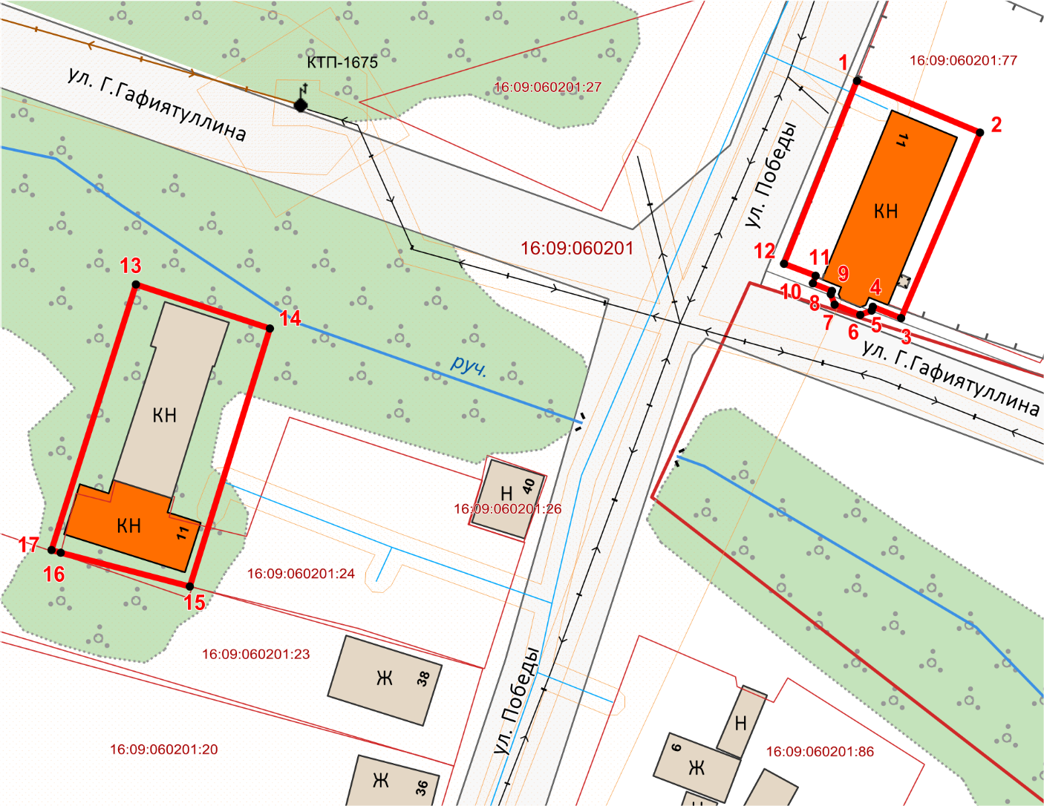**

Масштаб 1:900

Используемые условные знаки и обозначения:

|  |  |
| --- | --- |
|  | – объект культурного наследия«Комплекс», XIX в. |
| **1 – 13** | − номер характерной точки границы территории объекта культурного наследия |
|  | – граница территории объекта культурного наследия |
|  | – граница земельного участка |
| 16: 09:060201:24 | – кадастровый номер земельного участка |

Текстовое описание   
границ территории объекта культурного наследия регионального значения  
«Комплекс», XIX в., расположенного по адресу: Республика Татарстан, Арский муниципальный район, Старокырлайское сельское поселение,   
д. Казылино, ул. Победы, д. 11

Границы территории объекта культурного наследия регионального значения «Комплекс», XIX в., расположенного по адресу: Республика Татарстан, Арский муниципальный район, Старокырлайское сельское поселение, д. Казылино,   
ул. Победы, д. 11, проходят:

|  |  |  |
| --- | --- | --- |
| Прохождение границ | | Описание прохождения границ |
| от точки | до точки |
| Часть № 1 | | |
| 1 | 2 | от точки 1, расположенной на красной линии  ул. Победы в юго-восточном направлении  на расстояние 18,74 метра до точки 2, расположенной на внутриквартальной территории |
| 2 | 3 | от точки 2 в юго-западном направлении  на расстояние 28,26 метра до точки 3, расположенной на красной линии ул. Г.Гафиятуллина |
| 3 | 12 | от точки 3 ломаной линией в северо-западном направлении на расстояние 21,20 метра до точки 12, расположенной на красной линии ул. Г.Гафиятуллина и ул. Победы |
| 12 | 1 | от точки 12 в северо-восточном направлении  на расстояние 27,55 метра до точки 1 |
| Часть № 2 | | |
| 13 | 14 | от точки 13, расположенной на внутриквартальной территории в юго-восточном направлении на расстояние 19,72 метра до точки 14, расположенной на внутриквартальной территории |
| 14 | 15 | от точки 14 в юго-западном направлении  на расстояние 37,79 метра до точки 15, расположенной на юго-западной границе земельного участка 16:09:060201:24 |
| 15 | 17 | от точки 15 в северо-западном направлении  на расстояние 20,03 метра до точки 17, расположенной на внутриквартальной территории |
| 17 | 13 | от точки 17 в северо-восточном направлении  на расстояние 38,96 метра до точки 13 |

Таблица характерных точек

границ территории объекта культурного наследия регионального значения  
«Комплекс», XIX в., расположенного по адресу: Республика Татарстан, Арский муниципальный район, Старокырлайское сельское поселение, д. Казылино,   
ул. Победы, д. 11

|  |  |  |
| --- | --- | --- |
| № | Координаты характерных точек  в местной системе координат (МСК-16) | |
| X | Y |
| Часть № 1 | | |
| 1 | 513919.09 | 1357425.24 |
| 2 | 513911.84 | 1357442.52 |
| 3 | 513885.82 | 1357431.48 |
| 4 | 513887.44 | 1357427.50 |
| 5 | 513886.93 | 1357427.31 |
| 6 | 513886.32 | 1357425.70 |
| 7 | 513887.74 | 1357422.18 |
| 8 | 513889.22 | 1357421.62 |
| 9 | 513889.65 | 1357421.78 |
| 10 | 513890.71 | 1357419.08 |
| 11 | 513891.76 | 1357419.51 |
| 12 | 513893.48 | 1357415.07 |
| 1 | 513919.09 | 1357425.24 |
| Часть № 2 | | |
| 13 | 513890.54 | 1357324.36 |
| 14 | 513884.41 | 1357343.10 |
| 15 | 513848.30 | 1357331.95 |
| 16 | 513853.00 | 1357313.85 |
| 17 | 513853.40 | 1357312.58 |
| 13 | 513890.54 | 1357324.36 |